Лабораторная работа 7
Решение задач однопараметрической оптимизации
Цель работы: научиться решать однопараметрические задачи оптимизации с использованием пакета MathCad.
Теоретическая часть
Однопараметрическая оптимизация (поиск экстремумов функций одной переменной) является самостоятельной и часто встречаемой задачей. Кроме того, к ней сводится гораздо более сложная задача - поиск экстремума функции многих переменных.

Метод дихотомии
Рассмотрим простейший однопараметрический метод безусловной оптимизации – метод дихотомии. Этот метод является методом прямого поиска. В нем при поиске экстремума целевой функции используются только вычисленные значения целевой функции.
Дана функция F(x). Необходимо найти , доставляющий минимум (или максимум) функции F(x) на интервале [a,b] с заданной точностью , т.е. найти
Запишем словесный алгоритм метода.
  - На каждом шаге процесса поиска делим отрезок [a,b] пополам, x=(a+b)/2 - координата середины отрезка [a,b].
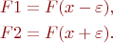
  - Вычисляем значение функции F(x) в окрестности вычисленной точки x, т.е.
  - Сравниваем F1 и F2 и отбрасываем одну из половинок отрезка [a,b] .
При поиске минимума:
Если F1<F2, то отбрасываем отрезок [x,b], тогда b=x. (рис. 1.а) Иначе отбрасываем отрезок [a,x], тогда a=x. (рис. 1.б)
При поиске максимума:
Если F1<F2, то отбрасываем отрезок [a,x], тогда a=x. Иначе отбрасываем отрезок [x,b], тогда b=x.
  - Деление отрезка [a,b] продолжается, пока его длина не станет меньше заданной точности , т.е.
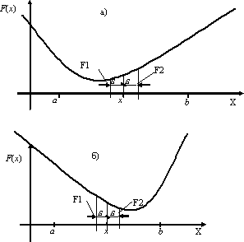
Рис 1
c - константа,
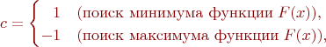
При выводе x – координата точки, в которой функция F(x) имеет минимум (или максимум), FM – значение функции F(x) в этой точке.

Метод Фибоначчи. Метод "золотого сечения"
Одним из методов однопараметрической оптимизации является метод Фибоначчи.
Предположим, что нужно определить минимум как можно точнее, т.е. с наименьшим возможным интервалом неопределенности, но при этом можно выполнить только n вычислений функции. Как следует выбрать n точек, в которых вычисляется функция? С первого взгляда кажется ясным, что не следует искать решение для всех точек, получаемых в результате эксперимента. Напротив, надо попытаться сделать так, чтобы значения функции, полученные в предыдущих экспериментах, определяли положение последующих точек. Действительно, зная значения функции, мы тем самым имеем информацию о самой функции и положении ее минимума и используем эту информацию в дальнейшем поиске.
Предположим, что имеется интервал неопределенности (x1,x3) и известно значение функции f(x2) внутри этого интервала (см. рис. 3). Если можно вычислить функцию всего один раз в точке х4, то где следует поместить точку х4, для того чтобы получить наименьший возможный интервал неопределенности?

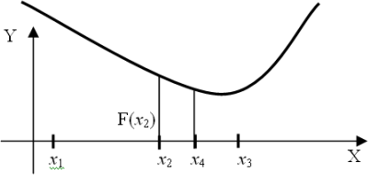

Рис. 2

Положим х2–х1=L и х3–х2=R, причем L > R, как показано на рис. 3, и эти значения будут фиксированы, если известны x1, x2 и х3. Если х4 находится в интервале (х1; х2), то:
- если f(x4) < f(x2), то новым интервалом неопределенности будет (x1,x2) длиной х2–х1=L ;
- если f(х4)>f(x2), то новым интервалом неопределенности будет (х4,х3) длиной х3–х4.
Поскольку не известно, какая из этих ситуаций будет иметь место, выберем х4 таким образом, чтобы минимизировать наибольшую из длин х3-х4 и х2-х1. Достигнуть этого можно, сделав длины х3 – х4 и х2 – х1 равными т.е. поместив х4 внутри интервала симметрично относительно точки х2, уже лежащей внутри интервала. Любое другое положение точки х4 может привести к тому, что полученный интервал будет больше L. Помещая х4 симметрично относительно х2, мы ничем не рискуем в любом случае. Если окажется, что можно выполнить еще одно вычисление функции, то следует применить описанную процедуру к интервалу (х1, х2), в котором уже есть значение функции, вычисленное в точке х4, или к интервалу (х4,х3), в котором уже есть значение функции, вычисленное в точке х2.
Следовательно, стратегия ясна с самого начала. Нужно поместить следующую точку внутри интервала неопределенности симметрично относительно уже находящейся там точке. Парадоксально, но, чтобы понять, как следует начинать вычисления, необходимо разобраться в том, как его следует кончать.
На n -м вычислении n -ю точку следует поместить симметрично по отношению к (n — 1) -й точке. Положение этой последней точки в принципе зависит от нас. Для того чтобы получить наибольшее уменьшение интервала на данном этапе, следует разделить пополам предыдущий интервал. Тогда точка х будет совпадать с точкой хn-1. Однако при этом мы не получаем никакой новой информации. Обычно точки хn-1 и хn отстоят друг от друга на достаточном расстоянии, чтобы определить, в какой половине, левой или правой, находится интервал неопределенности. Они помещаются на расстоянии е/2 по обе стороны от середины отрезка Ln-1 ; можно самим задать величину е или выбрать эту величину равной минимально возможному расстоянию между двумя точками.
Интервал неопределенности будет иметь длину Ln, следовательно, Ln-1 = 2Ln - е (рис.4, нижняя часть). На предыдущем этапе точки хn-1 и хn-2 должны быть помещены симметрично внутри интервала Ln-2 на расстоянии Ln-2 от концов этого интервала. Следовательно, Ln-2 = Ln-1+Ln (pис.4, средняя часть).
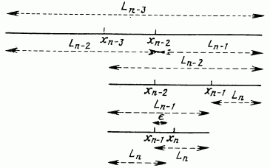
Рис.3
Замечание. Из рисунка ясно, что на предпоследнем этапе хn-2 остается в качестве внутренней точки.
Аналогично Ln-3=Ln-2+Ln-1 (pис.4, верхняя часть) В общем случае Lj-1=Lj + Lj+1 при 1<j<n.
Таким образом, 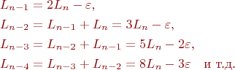
Если определить последовательность чисел Фибоначчи следующим образом: F0=1, F1=l, и
Fk=Fk-1+Fk-2 для k = 2, 3,..., то
(2.2)
Если начальный интервал (a;b) имеет длину L = (b-а), то
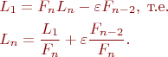(2.3)
Следовательно, произведя n вычислений функции, мы уменьшим начальный интервал неопределенности в l/Fn раз по сравнению с его начальной длиной (пренебрегая е), и это - наилучший результат.
Если поиск начат, то его несложно продолжить, используя описанное выше правило симметрии. Следовательно, необходимо найти положение первой точки, которая помещается на расстоянии L2 от одного из концов начального интервала, причем не важно, от какого конца, поскольку вторая точка помещается согласно правилу симметрии на расстоянии L2 от второго конца интервала:
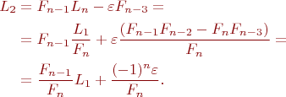(2.4)
После того как найдено положение первой точки, числа Фибоначчи больше не нужны. Используемое значение е может определяться из практических соображений. Оно должно быть меньше L1\Fn+x, в противном случае мы будем напрасно тратить время на вычисление функции.
Таким образом, поиск методом Фибоначчи, названный так ввиду появления при поиске чисел Фибоначчи, является итерационной процедурой. В процессе поиска интервала (x1; x2) с точкой х2, уже лежащей в этом интервале, следующая точка х2 всегда выбирается такой, что х3–х4
= х2–х1 или х4-х1 = х3-x2, т.е. x4=х1-х2+х3.
Если f(x2) = f2 и f(x4) = f4, то можно рассмотреть четыре случая (рис. 4).
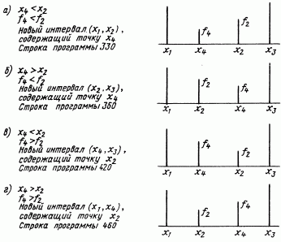
Рис.4

Следующий из методов одномерной оптимизаци называется методом "золотого сечения".
Не всегда можно заранее определить, сколько раз придется вычислять функцию. В методе Фибоначчи это нужно знать для определения L2, т.е. положения начальной точки (см. уравнение 2.4).
Метод "золотого сечения" почти столь же эффективен, как и метод Фибоначчи, однако при этом не требуется знать n - количество вычислений функции, определяемое вначале. После того как выполнено j вычислений, исходя из тех же соображений, что и ранее (см. уравнение 2.1), записываем
(2.6)
Однако если n не известно, то мы не можем использовать условие Ln-1 = Ln - е. Если отношение последующих интервалов будет постоянным, т.е.
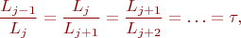(2.7)
То 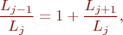 т.е.

Таким образом, , откуда . Тогда
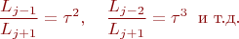 Следовательно, , т.е. 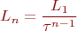(2.8)
В результате анализа двух рассмотренных значений функции будет определен тот интервал, который должен исследоваться в дальнейшем. Этот интервал будет содержать одну из предыдущих точек и следующую точку, помещаемую симметрично ей. Первая точка находится на расстоянии L1/t от одного конца интервала, вторая - на таком же расстоянии от другого.
Поскольку, то из уравнения (2.4) видно, что поиск методом "золотого сечения" является предельной формой поиска методом Фибоначчи. Название "золотое сечение" произошло от названия отношения в уравнении (2.7). Видно, что Lj-1 делится на две части так, что отношение целого к большей части равно отношению большей части к меньшей, т.е. равно так называемому "золотому отношению".
Таким образом, если ищется интервал (х0, х3) и имеются два значения функции f1 и f2 в точках x1 и x2, то следует рассмотреть два случая (рис. 5).
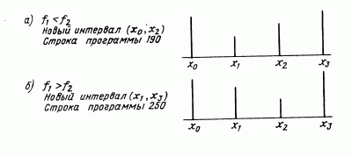
Рис5
Метод гарантирует нахождение минимума в самых неблагоприятных условиях, однако он обладает медленной сходимостью.
Схема алгоритма метода "золотого сечения" представлена на рис.5 Здесь c - константа,
При выводе x - координата точки, в которой функция F(x) имеет минимум (или максимум), FM – значение функции F(x) в этой точке.

Метод Ньютона
Следующий из рассматриваемых методов однопараметрической оптимизации является градиентным методом второго порядка. В нем при поиске экстремума целевой функции используется ее первые и вторые производные. Этот метод носит название метода Ньютона.
Метод применим для вогнутой (или выпуклой), функции F(x), что соответствует монотонности ее первой производной f(x).
Известно, что если функция F(x) имеет локальный минимум (или максимум) в точке , то в этой точке градиент функции F(x) (вектор ее производных) равен нулю, т.е.
Следовательно, если функция F(x) дифференцируема, то для нахождения ее экстремума нужно решить уравнение
(3.1),
где - корень уравнения (3.1), точка, то есть, координата в которой F'(x)=0, а функция F(x) имеет минимум (или максимум) (рис.6).
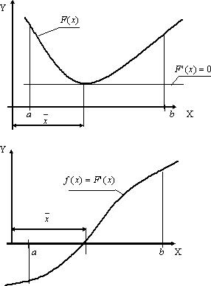
Рис. 6. Вогнутая функция F(x) и ее производная f(x).
Алгоритм метода Ньютона сводится к линейному представлению функции f(x) и решению уравнения (3.1).
Разложим функцию f(x) в ряд Тейлора:
где hi=xi+1-xi.
Отбросим члены ряда, содержащие . В результате имеем:
Если в точке (xi+1) достигается экстремум функции F(x), то f(xi+1)=0. Тогда
Отсюда точка экстремума равна:
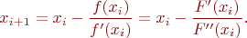(3.2)
Для нахождения экстремума функции F(x) необходимо на каждом шаге итерационного процесса поиска определить первую F1 и вторую F2 производные целевой функции F(x), т.е.
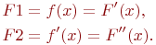
Начальные приближения х рекомендуется выбирать в той точке интервала [a,b], где знаки функции f(x) и ее кривизны f''(x) совпадают, т.е. выполняется условие
(3.3)
Где
Словесный алгоритм метода Ньютона:
1. Выбираем начальную точку х. Если то x=a, иначе x=b.
2. Находим приближение корня (xi+1) по выражению (3.2).
3. Итерационный процесс поиска продолжается до тех пор, пока 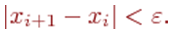(3.4)
На основании (3.2) условие (3.4) можно записать как
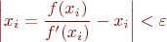
В результате условие (3.4) будет иметь вид
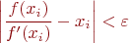
В точке экстремума производная меняет знак.
Если в точке функция F(x) имеет минимум, то производная в окрестности меняет знак с отрицательного на положительный, т.е. является возрастающей функцией, значит, (рис. 7 a).
Если в точке функция F(x) имеет максимум, то производная в окрестности меняет знак с положительного на отрицательный, т.е. является убывающей функцией, значит, (рис. 7 b).
Следовательно, по знаку можно судить: в точке максимум или минимум функции
F(x).
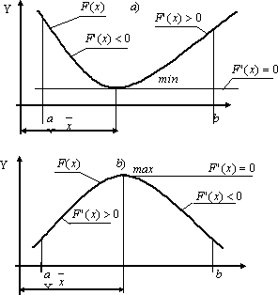
Рис. 7
Если функция F(x) не дифференцируема или вычисление ее производных очень сложно, то для определения производных функции F(x) можно воспользоваться приблизительными оценками производных с помощью разностных схем:
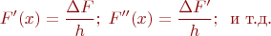

Оптимизация функций одной и нескольких переменных в MathCAD
Задачи поиска экстремума функции означают нахождение ее максимума (наибольшего значения) или минимума (наименьшего значения) в некоторой области определения ее аргументов. Ограничения значений аргументов, задающих эту область, как и прочие дополнительные условия, должны быть определены в виде системы неравенств и (или) уравнений. В таком случае говорят о задаче на условный экстремум.
Для решения задач поиска максимума и минимума в Mathcad имеются встроенные функции Minerr, Minimize и Maximize. Все они используют те же градиентные численные методы, что и функция Find для решения уравнений.
Поиск экстремума функции включает в себя задачи нахождения локального и глобального экстремума. Последние называют еще задачами оптимизации. Рассмотрим конкретный пример функции f(x), показанной графиком на рис.2 на интервале (-2,5). Она имеет глобальный максимум на левой границе интервала, глобальный минимум, локальный максимум, локальный минимум и локальный максимум на правой границе интервала (в порядке слева направо).
В Mathcad с помощью встроенных функций решается только задача поиска локального экстремума. Чтобы найти глобальный максимум (или минимум), требуется либо сначала вычислить все их локальные значения и потом выбрать из них наибольший (наименьший), либо предварительно просканировать с некоторым шагом рассматриваемую область, чтобы выделить из нее подобласть наибольших (наименьших) значений функции и осуществить поиск глобального экстремума, уже находясь в его окрестности. Последний путь таит в себе некоторую опасность уйти в зону другого локального экстремума, но часто может быть предпочтительнее из соображений экономии времени.
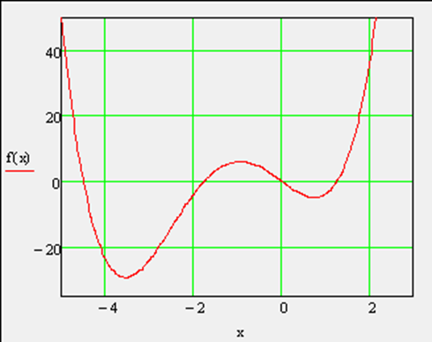
Рис. 1. График функции f(х)=х⁴+5х³-10х
Построим график заданной функции (рис.1). По графику видны участки локальных экстремумов функции.
Для поиска локальных экстремумов имеются две встроенные функции, которые могут применяться как в пределах вычислительного блока, так и автономно.
Minimize (f, x1, … ,хм) — вектор значений аргументов, при которых функция f достигает минимума;
Maximize (f, х1, … ,хм) — вектор значений аргументов, при которых функция f достигает максимума;
    - f (x1, … , хм,…) — функция;
    - x1, … , xм — аргументы, по которым производится минимизация (максимизация).
Всем аргументам функции f предварительно следует присвоить некоторые значения, причем для тех переменных, по которым производится минимизация, они будут восприниматься как начальные приближения. Примеры вычисления экстремума функции одной переменной (рис.1) без дополнительных условий показаны в листинге на рис.2. Поскольку никаких дополнительных условий в них не вводится, поиск экстремумов выполняется для любых значений.
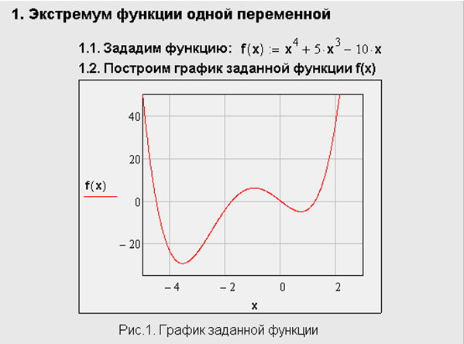
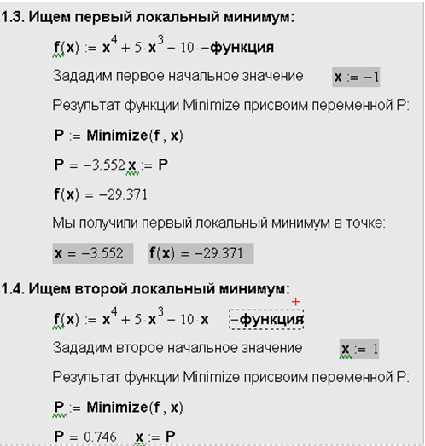
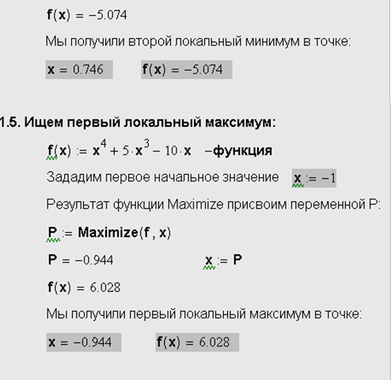
Как видно из листинга, существенное влияние на результат оказывает выбор начального приближения, в зависимости от чего в качестве ответа выдаются локальные различные экстремумы. В последнем случае численный метод вообще не справляется с задачей, поскольку начальное приближение х=-10 выбрано далеко от области локального максимума, и поиск решения уходит в сторону увеличения f (х).
В задачах на условный экстремум функции минимизации и максимизации должны быть включены в вычислительный блок, т. е. им должно предшествовать ключевое слово Given. В промежутке между Given и функцией поиска экстремума с помощью булевых операторов записываются логические выражения (неравенства, уравнения), задающие ограничения на значения аргументов минимизируемой функции. На рис.3 показаны примеры поиска условного экстремума на различных интервалах, определенных неравенствами. Сравните результаты работы этого листинга с предыдущими.
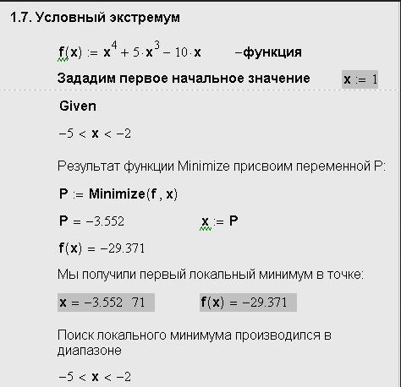
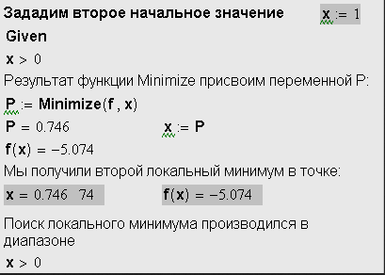
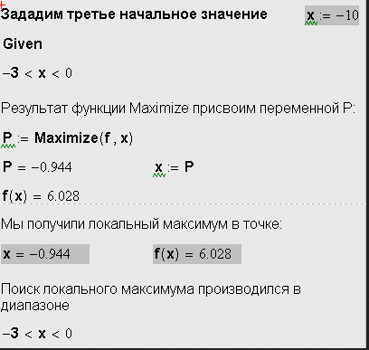
Не забывайте о важности выбора правильного начального приближения и в случае задач на условный экстремум. Например, если вместо условия — 3<х<0 в последнем примере листинга задать -5<х<0, то при том же самом начальном х=-10 будет найден максимум Maximize(f,x) =-0.944, что неверно, поскольку максимальное значение достигается функцией f (х) на левой границе интервала при х=-5. Выбор начального приближения х=-4 решает задачу правильно, выдавая в качестве результата Maximize (f ,x) =-5.
Задание: Найти локальные максимумы и минимумы функции, используя встроенные функции MathCAD
Вар. | Функция
1 | 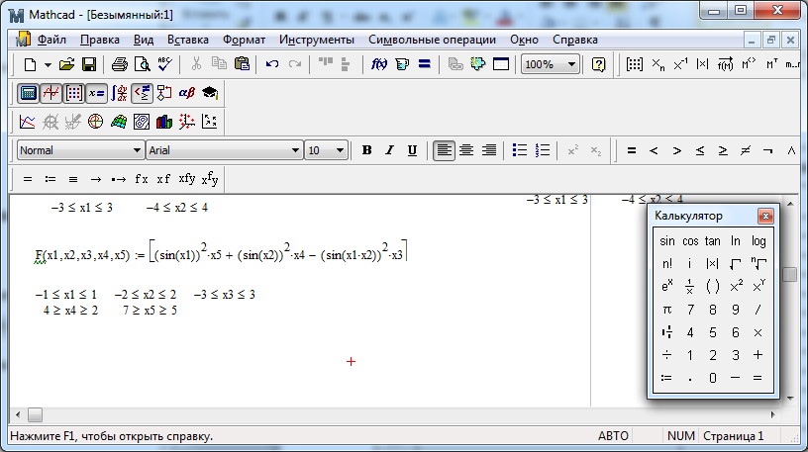
2 | 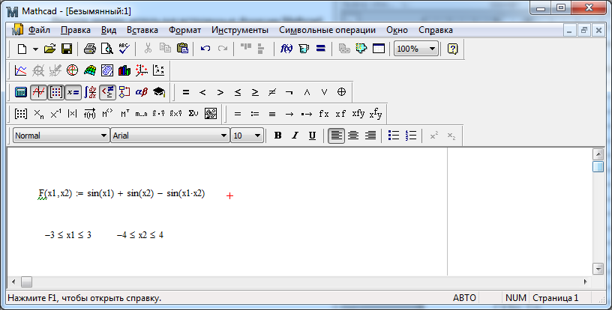
3 | 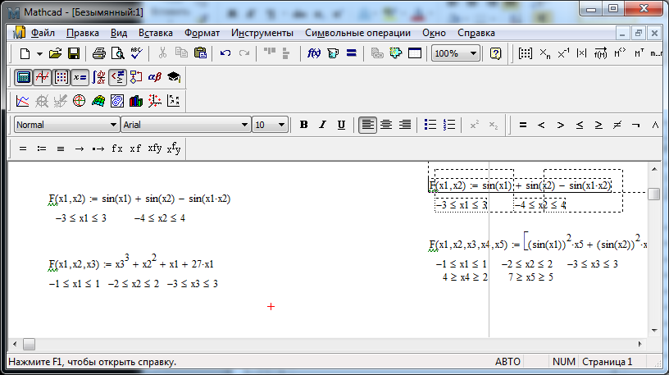
4 | 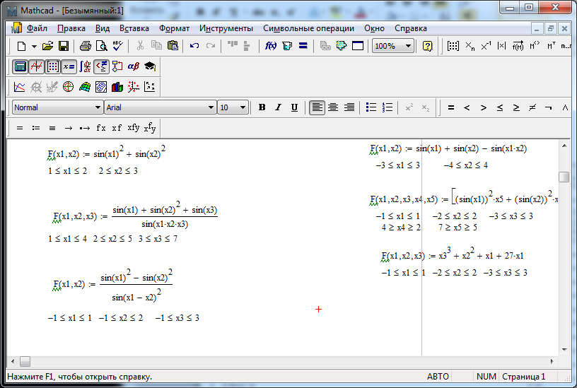
5
6
7 | 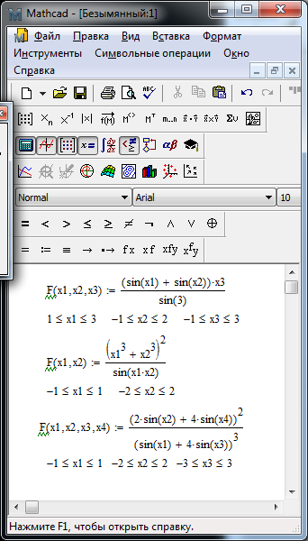
8
9
10 | 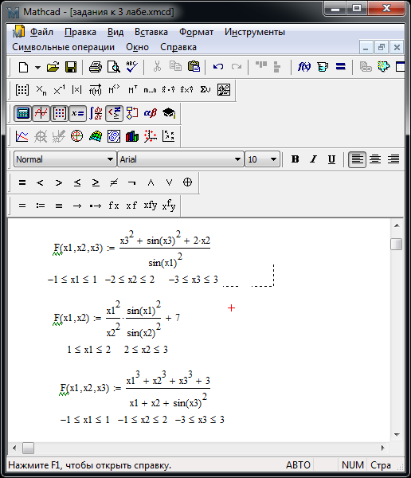
11
12
13 | 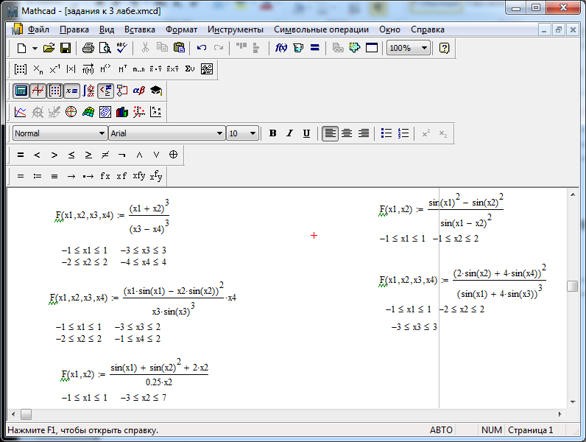
14
15
Вопросы для самопроверки
- Что значит однопараметрическая оптимизация?
- Какие бывают методы однопараметрической оптимизации?
- В чём заключаются методы однопараметрической оптимизации?
- Что такое максимум экстремум функции?
- Какие функции для поиска экстремумов есть в MathCad?
- Какая задача поиска экстремума решается с помощью встроенных функций MathCad?
- Как найти глобальный экстремум в MathCad?

